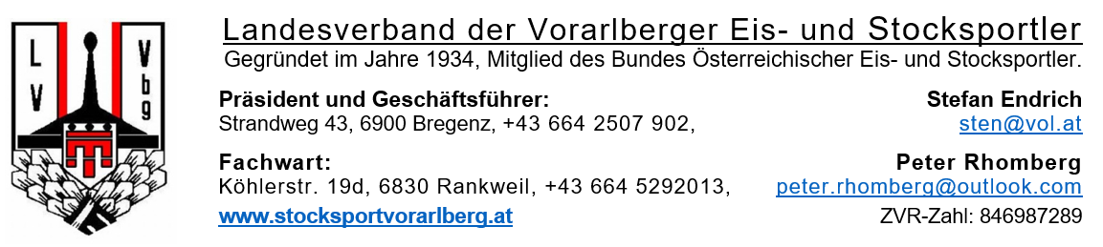

Veranstaltung: Landesmeisterschaft SOLO Stocksport 2024
Wettbewerbsart: Mannschaftsspiel Stocksport
Veranstalter: ESC Götzis
kkkDurchführer: Landesverband Vorarlberg
Austragungsort: Stocksportanlage Götzis Götzis : 14..09.2024

ENDERGEBNIS NACH PAGE-PLAY-OFF
1. Günter Robosch
2. Peter Schaffranek
3. Jörn Vogelauer
4. Martin Liebminger

Spielergebnisse Ausscheidung / Halbfinale / Finale

Spiel 1 (Halbfinale 1)
Günter Robosch: Jörn Vogelauer 9 2

Spiel 2 (Ausscheidung)
Martin Liebminger: Peter Schaffranek 1 : 6

Spiel 3 (Halbfinale 2)
Jörn Vogelauer: Peter Schaffranek 4 : 7

Spiel 4 FINALE
Günter Robosch: Peter Schaffranek 5 : 3

Endergebnis nach 8 Runden

Endergebnis

1 5 Günter Robosch (AT300190) 14 : 0 44 63 19
ESC Götzis III
2 1 Jörn Vogelauer (AT300019) 10 : 4 23 51 28
CdE Dornbirn I
3 4 Martin Liebminger (AT300128) 10 : 4 16 49 33
ESC Nenzing
4 8 Peter Schaffranek (AT300017) 8 : 6 17 50 33
CdE Dornbirn II
-----------------------------------------------------------------------------------------------------------------------------------------------------------------------------------------
5 6 Alexander Haselwanner (AT300009) 6 : 8 -1 45 46
CdE Dornbirn III
6 3 Mario Aberer (AT300114) 6 : 8 -16 31 47
ESC Hohenems
7 7 Angelika Lettenbichler (AT300094) 2 : 12 -25 31 56
ESC Götzis II
8 2 Wolfgang Lettenbichler 0 : 14 -58 13 71
ESC Götzis I
14.09.2024 10:25:50

Rupert Rietzler Rhomberg Peter Rhomberg Peter
Vorarlberg Vorarlberg Vorarlberg
Schiedsrichter Wettbewerbsleiter Schriftführer

